## Aula 1 - Visão Geral

Filo Cnidaria  
- Organismos que apresentam cnidócitos ou *cnidoblastos*, estruturas que liberam toxinas quando estimuladas.

- Celenterados remete a novidade evolutiva da presença de *cavidade gastrovascular* ou *celêntero*, classificando-os como os primeiros *enterozoários* da escala evolutiva.

- As principais formas de vida são os *pólipos e as medusas*.

## Aula 2 - Características Gerais

Novidades evolutivas  
- Cavidade digestiva (gastrovascular)  
- Sistema nervoso (difuso)

Características gerais  
- Simetria radial  
- Diblásticos  
- Corpo dividido em epiderme, mesogleia e gastroderme

Principais organismos  
Pólipos: sésseis ou de locomoção simples, monóicos ou dioicos, de reprodução sexuada ou assexuada; anêmonas e corais.  
Medusas: livre-natantes, maioria dioicos e de reprodução sexuada; águas-vivas e caravelas-portuguesas.

## Aula 3 - Classificação e Reprodução

Reprodução Assexuada: Brotamento ou estrobilização  
Reprodução Sexuada: Fusão gamética  
Reprodução assexuada e sexuada: alternância de gerações

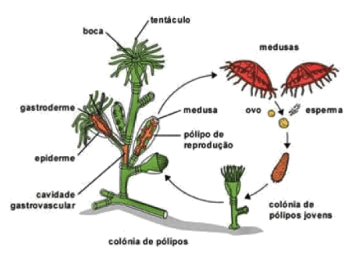



Classificação  
Medusozoa: inclui as formas livre-natantes e algumas formas sésseis  
Anthozoa: inclui somente formas sésseis, como anêmonas e corais